Міністерство освіти і науки України

Національний університет «Львівська політехніка»

Кафедра систем штучного інтелекту



**Звіт**

**про виконання лабораторних та практичних робіт блоку № 3**

На тему: «Одновимірні масиви. Двовимірні Масиви. Вказівники та Посилання. Динамічні масиви. Структури даних. Вкладені структури. Алгоритми обробки та робота з масивами та структурами.»

***з дисципліни:*** «Основи програмування»

до:

ВНС Лабораторної Роботи № 4,5

Алготестер Лабораторної Роботи № 2,3

Практичних Робіт до блоку № 4

**Виконав:**

Студент групи ШІ-12

Токарик Сергій

Львів 2024

**Тема роботи**

1. Використання одновимірних та двовимірних масивів, а також динамічних масивів.
2. Використання інформаційних структур.
3. Використання вказівників, посилань.

**Мета роботи**

1. Навчитись створювати одновимірні, двовимірні та динамічні масиви користуватись ними.
2. Навчитись користуватись структурами.
3. Навчитись користуватись вказівниками та посиланнями.

**Теоретичні відомості**

1. Масиви

<https://acode.com.ua/urok-77-masyvy/>

<https://acode.com.ua/urok-81-bagatovymirni-masyvy/>

1. Структури

<https://acode.com.ua/urok-64-struktury/#toc-7>

1. Вказівники

<https://acode.com.ua/urok-84-vkazivnyky/#toc-2>

1. Посилання

<https://acode.com.ua/urok-92-posylannya/#toc-0>

**Виконання робот**

Task 2 - Requirements management (understand tasks) and design activities (draw flow diagrams and estimate task ) (1 год 40хв)

**VNS Lab 5**

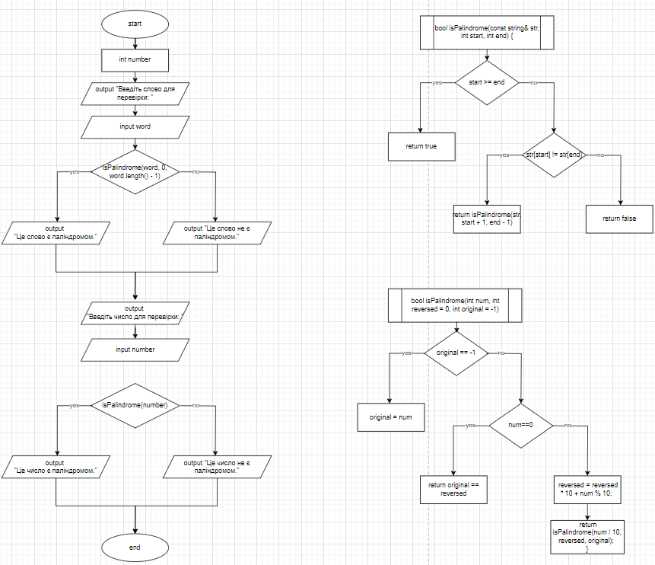

Task 3 - Lab# programming: VNS Lab 4(10хв)

24.

1) Реалізувати з використанням масиву однонаправлене кільце (перегляд

можливий зліва направо, від останнього елемента можна перейти до

першого).

2) Роздрукувати отриманий масив, починаючи з К-ого елемента й до К-1.

3) Впорядкувати елементи за зростанням

4) Знищити з кільця парні елементи.

5) Роздрукувати отриманий масив, починаючи з К-ого елемента і до К-1.

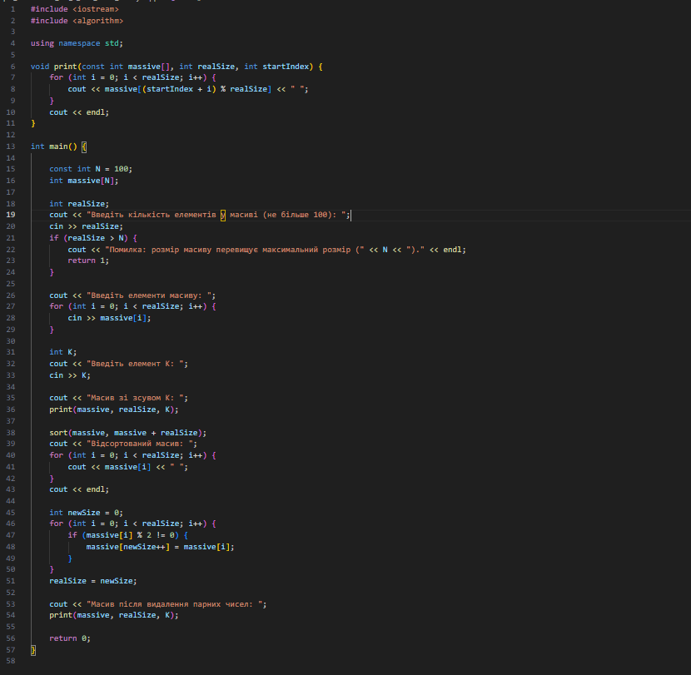

Task 4 - Lab# programming: VNS Lab 5

24. Визначити скільки елементів двовимірного масиву більші від будь-якого елемента на головній діагоналі.

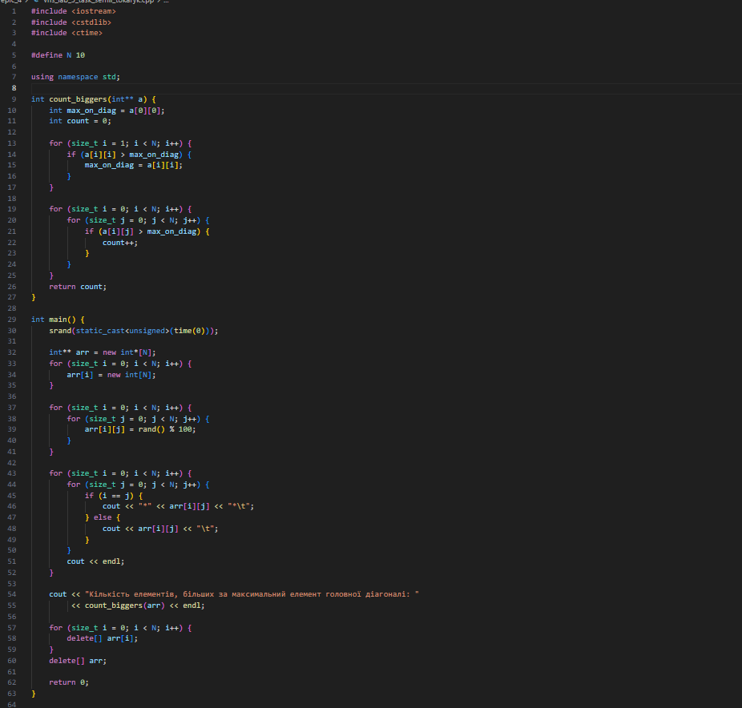

Task 5 - Lab# programming: Algotester Lab 2

Lab 2v2

Обмеження: 1 сек., 256 МiБ

У вас є масив r розмiром N. Також вам дано 3 цiлих числа.

Спочатку ви маєте видалити з масиву цi 3 числа, якi вам данi. Пiсля цього перетворити цей

масив у масив сум, розмiром Nnew − 1 (розмiр нового масиву пiсля видалення елементiв), який

буде вiдображати суми сусiднiх елементiв нового масиву.

Далi необхiдно вивести масив сум на екран.

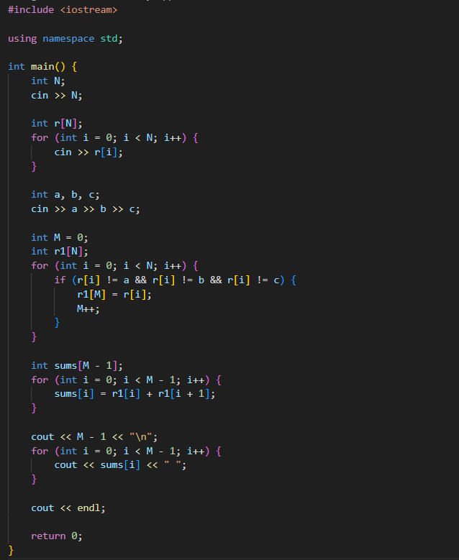

Task 6 - Lab# programming: Algotester Lab 3

Lab 3v2

Обмеження: 1 сек., 256 МiБ

Вам дано 2 масиви розмiром N та M. Значення у цих масивах унiкальнi.

Ваше завдання вивести у першому рядку кiлькiсть елементiв, якi наявнi в обох масивах одно-

часно, у другому кiлькiсть унiкальних елементiв в обох масивах разом.

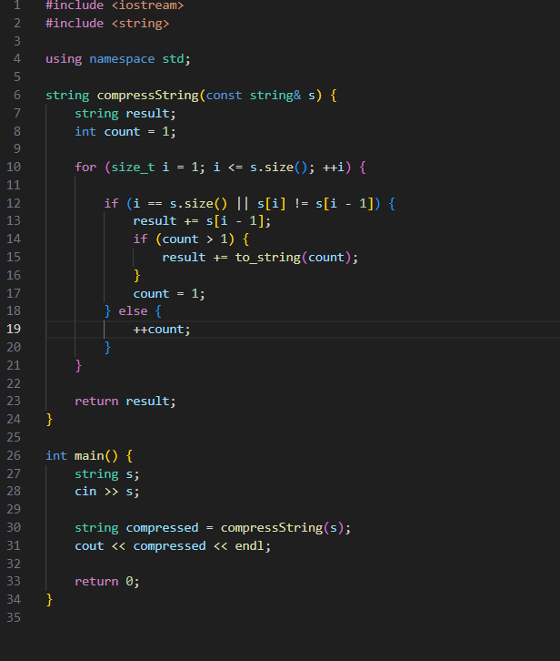

Task 7 - Practice# programming: Class Practice Task

# Перевірка чи слово або число є паліндромом

# Задача

## Реалізувати програму, яка перевіряє, чи дане слово чи число є паліндромом за допомогою рекурсії.

## Паліндром — це послідовність символів, яка однаково читається вперед і назад (наприклад, «radar», «level», «12321»).

## Мета Задачі

Навчитися користуватися механізмами перевантаження функції та використовувати рекурсію для вирішення задач обчислення.

### Вимоги:

1. Визначення функції:
   1. Реалізуйте рекурсивну функцію *isPalindrome*, яка перевіряє, чи заданий рядок є паліндромом.
2. Приклад визначення функції:
   1. *bool isPalindrome(const string& str, int start, int end);*
3. Перевантаження функцій:
   1. Перевантажте функцію *isPalindrome* для роботи з цілими значеннями.
   2. *bool isPalindrome*(ціле число);
4. Рекурсія:
   1. Рекурсивна функція для рядків перевірить символи в поточній початковій і кінцевій позиціях. Якщо вони збігаються, він буде рекурсивно перевіряти наступні позиції, поки початок не перевищить кінець, після чого рядок буде визначено як паліндром.

### Кроки реалізації

* Визначте та реалізуйте рекурсивну функцію isPalindrome для рядків.
* Визначте та реалізуйте перевантажену функцію isPalindrome для цілих чисел. Використати математичний підхід щоб перевірити чи число є паліндромом.

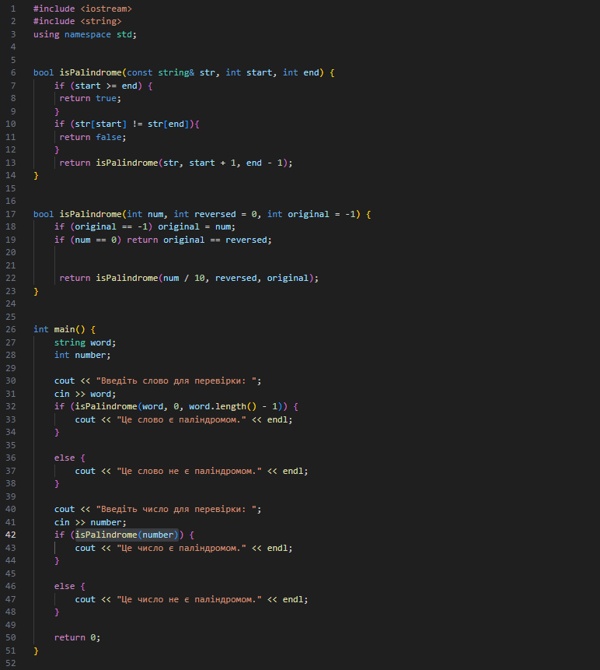

Task 8 - Practice# programming: Self Practice Task

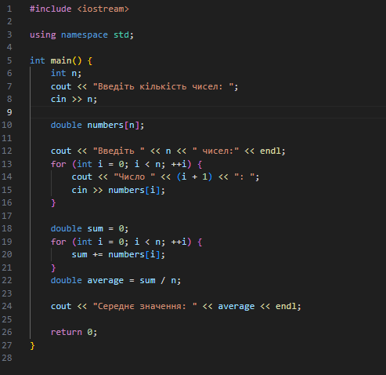

**Зустрічі з командою**

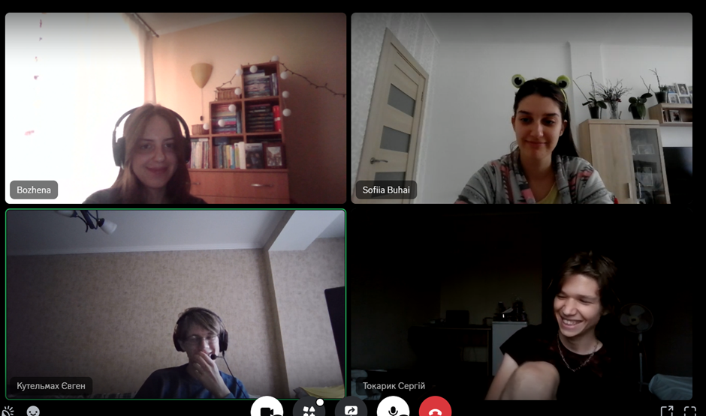

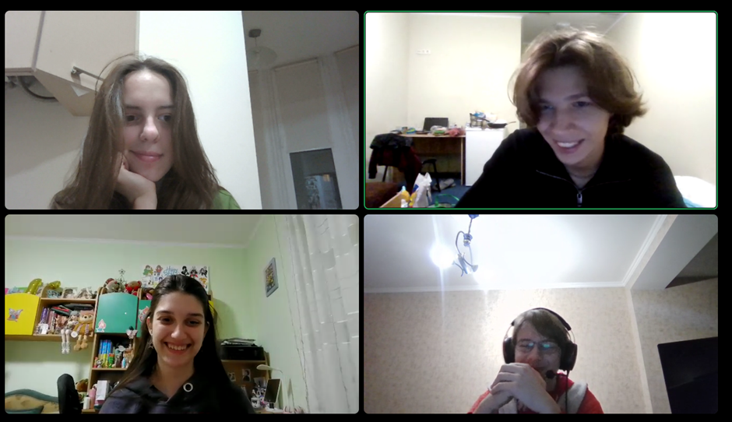

З командою зустрічалися двічі, на зустрічах обговорювали питання та по епіку.

**Висновок**

В ході даного епіку я навчився1 використовувати одновимірні, двовимірні та динамічні масиви, структури даних а також вказівники, краще навчився використовувати функції та в загальному покращив свої знання в сфері програмування .